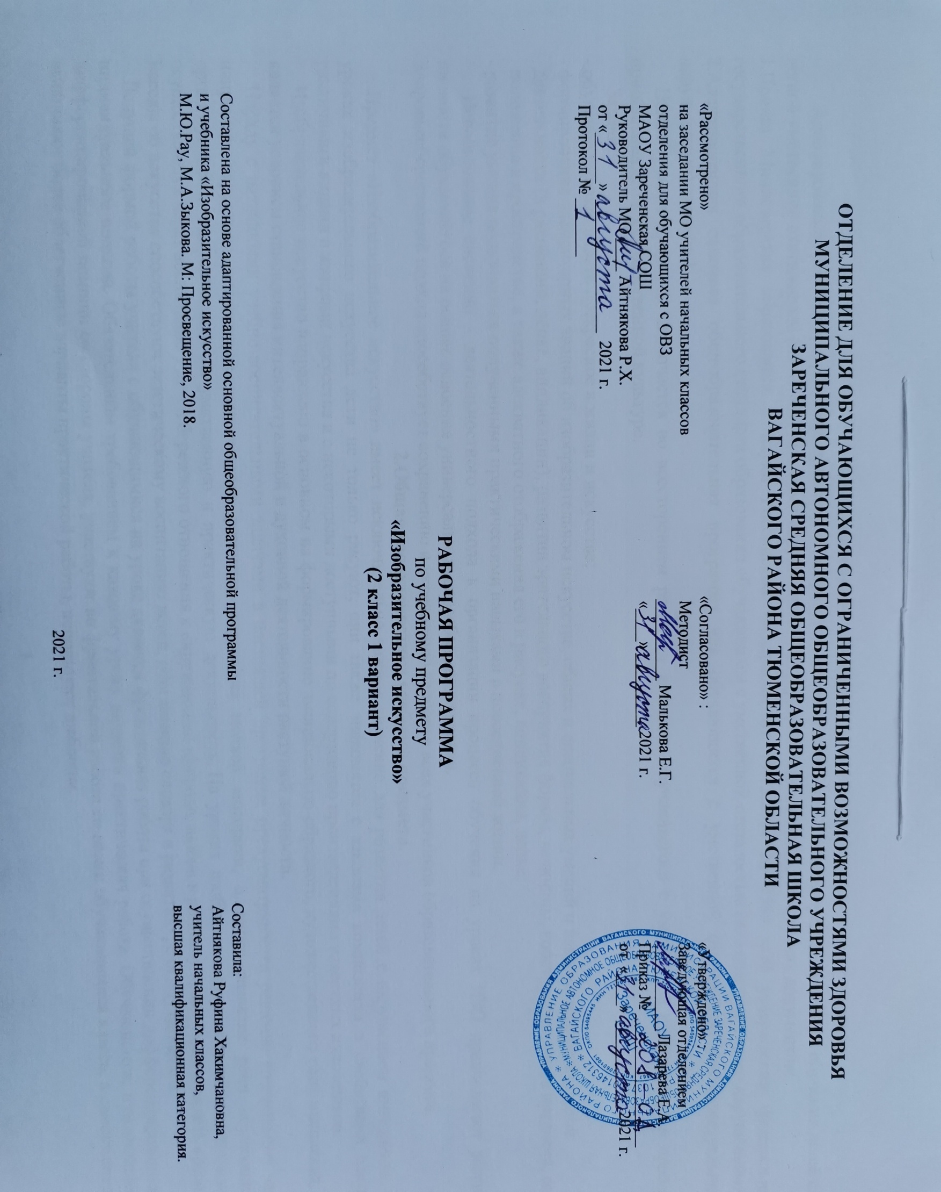
1.Пояснительная записка.
Адаптированная рабочая программа по предмету «Изобразительное искусство» для 2 класса предназначена для обучения детей с легкой умственной отсталостью (интеллектуальными нарушениями). Она разработана на основе следующих документов:
1.Приказ Министерства образования и науки Российской Федерации от 19.12.2014 № 1599 «Об утверждении федерального государственного образовательного стандарта образования обучающихся с умственной отсталостью (интеллектуальными нарушениями)»
2.Адаптированная основная общеобразовательная программа для обучающихся с умственной отсталостью (интеллектуальными нарушениями) вариант 1.
Цель изучения предмета заключается во всестороннем развитии личности обучающегося с умственной отсталостью в процессе приобщения его к художественной культуре.
Задачи:
- обучение умению видеть прекрасное в жизни и искусстве;
- формирование элементарных знаний об изобразительном искусстве, общих и специальных умений и навыков изобразительной
деятельности (в рисовании, лепке, аппликации), развитии зрительного восприятия формы, величины, конструкции, цвета предмета, его
положения в пространстве, а также адекватного отображения его в рисунке, аппликации, лепке;
- развитие умения пользоваться полученными практическими навыками в повседневной жизни.
Использование системно - деятельностного подхода к организации процесса обучения на уроках ИЗО предполагает развитие личности обучающегося на основе освоения универсальных способов деятельности.
Здоровьесберегающий подход способствует сохранению и укреплению здоровья всех участников образовательного процесса.
2.Общая характеристика учебного предмета.
Предмет «Изобразительное искусство» имеет исключительно важное значение для развития детей с нарушением интеллекта. На уроках изобразительного искусства дети не только рисуют, они также знакомятся с законами композиции и свойствами цвета, с различными видами и жанрами искусства и с некоторыми доступными по содержанию произведениями известных художников.
Изобразительное искусство направлено в основном на формирование эмоционально-образного, художественного типа мышления, что является условием становления интеллектуальной и духовной деятельности растущей личности.
Наряду с названными учебно-воспитательными задачами в настоящей программе предусматривается решение специальных задач, например: коррекция недостатков психического развития, коррекция мелкой моторики, а также развитие речи обучающихся, организующей и направляющей их умственную и практическую деятельность. На уроках изобразительного искусства социализация осуществляется через воспитание у детей бережного отношения к окружающей природе, любви к родному краю, умение видеть красивое. Беседы об искусстве способствуют эстетическому воспитанию детей, обогащению словаря и развитию речи обучающихся.
Ведущей формой работы учителя с обучающимися на уроке является фронтальная работа при осуществлении дифференцированного и индивидуального подхода. Обязательным требованием к каждому уроку является практическая работа. Обучающиеся, нуждающиеся в дифференцированной помощи со стороны учителя, участвуют во фронтальной работе со всеми обучающимися класса, а самостоятельно выполняют более облегченные варианты практической работы, используют шаблоны.
Контроль достижения обучающимися уровня усвоения программного материала осуществляется в виде стартового, текущего и итогового контроля в следующих формах: устный опрос, творческие работы.
3.Описание места учебного предмета в учебном плане.
Учебный предмет «Изобразительное искусство» входит в образовательную область «Искусство», программа рассчитана на 1 час в неделю, 34 учебные недели (34 часа в год).
Учебный план.
Предмет | часов  в неделю | 1ч | 2ч | 3ч | 4ч | год
Изобразительное искусство | 1 | 8 | 8 | 10 | 8 | 34
4.Планируемые результаты освоения учебного предмета.
Предметные результаты.
Минимальный уровень:
- свободно, без напряжения проводить от руки линии в нужных направлениях, не поворачивая при этом лист бумаги;
- ориентироваться на плоскости листа бумаги и в готовой геометрической форме в соответствии с инструкцией учителя;
- использовать данные учителем ориентиры (опорные точки) и в соответствии с ними размещать изображения, направления штрихов и равномерный характер нажима на карандаш;
- рисовать от руки предметы округлой, прямоугольной и треугольной формы;
- понимать принцип повторения или чередования элементов в узоре (по форме, цвету);
- различать и знать названия цветов;
- узнавать в иллюстрациях персонажей народных сказок, проявлять эмоционально-эстетическое отношение к ним.
Достаточный уровень:
- знание названий художественных материалов, инструментов и приспособлений; их свойств, назначения, правил хранения, санитарно-гигиенических требований при работе с ними;
- знание элементарных правил композиции, цветоведения, передачи формы предмета и др.;
- умение изображать с натуры, по памяти, представлению, воображению предметы несложной формы;
- умение ориентироваться в пространстве листа;
- размещать изображение одного предмета в соответствии с параметрами изобразительной поверхности.
- знание названий художественных материалов, инструментов и приспособлений; их свойств, назначения, правил хранения, санитарно-гигиенических требований при работе с ними;
- знание правил композиции, цветоведения, передачи формы предмета и др.;
- умение ориентироваться в пространстве листа;
- умение рисовать с натуры, по памяти после предварительных наблюдений и адекватно передавать все признаки и свойства изображаемого объекта.
Личностные результаты.
• осознание себя как ученика, формирование интереса (мотивации) к учению;
• формирование положительного отношения к мнению учителя, сверстников;
• развитие способности оценивать результаты своей деятельности с помощью педагога и самостоятельно;
• умение обращаться за помощью, принимать помощь;
• умение организовать своё рабочее место;
• развитие навыков сотрудничества со взрослыми и сверстниками в процессе выполнения задания, поручения;
• формирование первоначальных эстетических потребностей, ценностей и чувств (категории: красиво, аккуратно);
• формирование мотивации к творческому труду;
• формирование бережного отношения к материальным ценностям.
5.Содержание учебного предмета.
Содержание программы отражено в разделах: «Обучение композиционной деятельности», «Развитие умений воспринимать и изображать форму предметов, пропорции, конструкцию»; «Развитие восприятия цвета предметов и формирование умения передавать его в живописи»; «Обучение восприятию произведений искусства» и распределено последовательно с постепенным усложнением.
Программой предусмотрены следующие виды работы:
-рисование с натуры и по образцу (готовому изображению);
-рисование по памяти, представлению и воображению;
-рисование на свободную и заданную тему;
-декоративное рисование;
-лепка объемного и плоскостного изображения (барельеф на картоне) с натуры или по образцу, по памяти, воображению;
-лепка на тему;
-лепка декоративной композиции;
-выполнение плоскостной и полуобъемной аппликаций (без фиксации деталей на изобразительной поверхности («подвижная аппликация») и с фиксацией деталей на изобразительной плоскости с помощью пластилина и клея) с натуры, по образцу, представлению, воображению;
-выполнение предметной, сюжетной и декоративной аппликации;
-проведение беседы о содержании рассматриваемых репродукций с картины художников, книжной иллюстрации, картинки, произведения народного и декоративно-прикладного искусства.
Подбираемый материал для демонстрации доступен пониманию обучающихся по содержанию и отвечает их интересам.
В программе предложен речевой материал в виде отдельных слов, словосочетаний и фраз, который закрепляется в практической деятельности и в беседах по изобразительному искусству.
6.Материально – техническое обеспечение.
1.Учебник «Изобразительное искусство» 2 класс. 2-е издание. Учебник для общеобразовательных организаций, реализующих АООП.
М.Ю.Рау, М.А.Зыкова. М: Просвещение, 2018 г.
2.Кузин В.С., Кубышкина Э.И., Шпикалова Т.Я. Изобразительное искусство в 1-4 классах. М.: Просвещение , 2018г.
3.Наглядные пособия по темам: «Времена года», «Овощи», «Фрукты», «Игрушки», «Посуда» и другие.
4.Компьютер, проектор.
5.Муляжи овощей, фруктов.

